**[GridView и его атрибуты](http://startandroid.ru/ru/uroki/vse-uroki-spiskom/116-urok-57-gridview-i-ego-atributy.html)**

**GridView**– еще один из компонентов, использующих адаптеры. Он выводит элементы в виде сетки/матрицы/таблицы, нужное подчеркнуть )

Сделаем простой пример. И рассмотрим интересные атрибуты этого компонента.

Создадим проект:

**Project name**: P0571_GridView  
**Build Target**: Android 2.3.3  
**Application name**: GridView  
**Package name**: ru.startandroid.develop.p0571gridview  
**Create Activity**: MainActivity

В экран **main.xml** поместим GridView:

<?xml version=*"1.0"* encoding=*"utf-8"*?>  
<LinearLayout  
 xmlns:android=*"http://schemas.android.com/apk/res/android"*  
 android:layout_width=*"match_parent"*  
 android:layout_height=*"match_parent"*  
 android:orientation=*"vertical"*>  
<GridView  
 android:id=*"@+id/gvMain"*  
 android:layout_width=*"match_parent"*  
 android:layout_height=*"wrap_content"*>  
</GridView>  
</LinearLayout>

Создадим в любой папке res/drawable-*  файл **rect.xml**

<?xml version=*"1.0"* encoding=*"utf-8"*?>  
<shape xmlns:android=*"http://schemas.android.com/apk/res/android"* android:shape=*"rectangle"*>  
<solid android:color=*"#99000099"*></solid>  
</shape>

Это просто прямоугольник, залитый синим цветом. Я буду использовать его как фон. Я эту тему еще не рассматривал в уроках, [тут](http://developer.android.com/guide/topics/resources/drawable-resource.html#Shape) можно почитать подробнее .

Создадим свой layout для адаптера – **item.xml**

<?xml version=*"1.0"* encoding=*"utf-8"*?>  
<LinearLayout  
 xmlns:android=*"http://schemas.android.com/apk/res/android"*  
 android:layout_width=*"match_parent"*  
 android:layout_height=*"match_parent"*  
 android:background=*"@drawable/rect"*  
 android:orientation=*"vertical"*>  
<TextView  
 android:id=*"@+id/tvText"*  
 android:layout_width=*"wrap_content"*  
 android:layout_height=*"wrap_content"*  
 android:gravity=*"center_vertical"*  
 android:minHeight=*"40dp"*  
 android:textSize=*"20sp"*  
 android:text=*""*>  
</TextView>  
</LinearLayout>

LinearLayout с фоном drawable/rect, который мы создали ранее. И TextView.

Код **MainActivity.java**:

**package** ru.startandroid.develop.p0571gridview;  
  
**import** android.app.Activity;  
**import** android.os.Bundle;  
**import** android.widget.ArrayAdapter;  
**import** android.widget.GridView;  
  
**public class** MainActivity **extends** Activity {  
    
  String[] data = {"a", "b", "c", "d", "e", "f", "g", "h", "i", "j", "k"};  
    
  GridView gvMain;  
  ArrayAdapter<String> adapter;  
  
    
    /** Called when the activity is first created. */  
    @Override  
    **public void** onCreate(Bundle savedInstanceState) {  
        **super**.onCreate(savedInstanceState);  
        setContentView(R.layout.main);  
        adapter = **new** ArrayAdapter<String>(this, R.layout.item, R.id.tvText, data);  
        gvMain = (GridView) findViewById(R.id.gvMain);  
        gvMain.setAdapter(adapter);  
        adjustGridView();  
    }  
  
  
  **private void** adjustGridView() {  
  }  
}

Кода немного. Определяем GridView и создаем адаптер. В качестве layout для адаптера используем созданный item.xml, а tvText – это элемент, в который адаптер будет вставлять текст. Метод adjustGridView пока пустой, в нем будем кодить настройки Grid-а.

Давайте смотреть, какие для GridView есть атрибуты.

**numColumns и columnWidth**

**numColumns**– кол-во столбцов в сетке. Если его не задавать, то столбец будет по умолчанию один. Запустим приложение и убедимся.

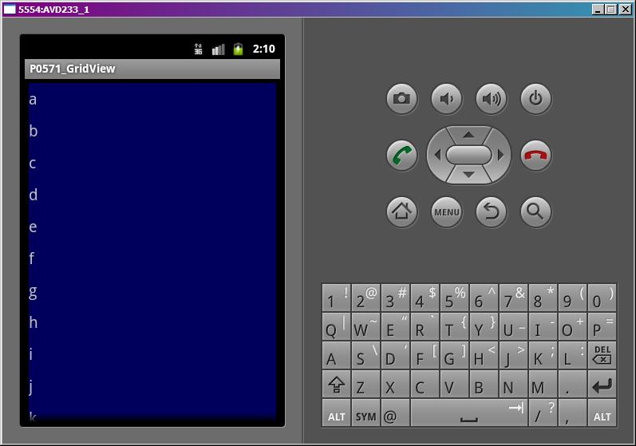

Давайте поменяем это свойство - укажем, например 3. Сделаем это в пустом пока что методе adjustGridView

**private void** adjustGridView() {  
    gvMain.setNumColumns(3);  
  }

Сохраним и запустим.

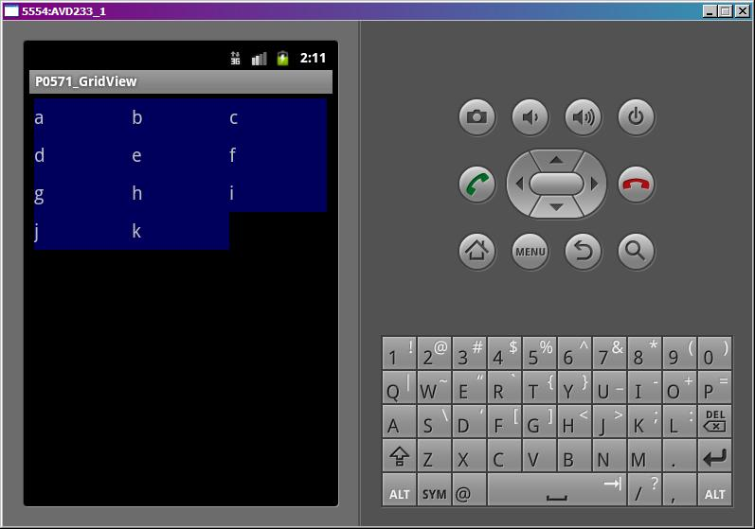

Все верно, получилось три столбца.

Это свойство также может иметь значение [AUTO_FIT](http://developer.android.com/reference/android/widget/GridView.html#AUTO_FIT). В этом случае проверяется значение поля атрибута **columnWidth** (ширина столбца).

- если ширина столбца явно указана, то кол-во столбцов рассчитывается исходя из ширины, доступной GridView, и ширины столбцов.

- иначе, кол-во столбцов считается равным 2

Проверим. Укажем кол-во столбцов = **AUTO_FIT**, а ширину столбцов задавать пока не будем.

**private void** adjustGridView() {  
    gvMain.setNumColumns(GridView.AUTO_FIT);  
  }

Запускаем, видим два столбца

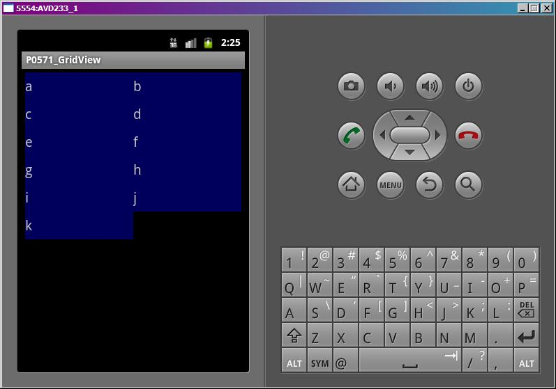

Теперь укажем явно ширину столбцов, пусть будет 50.

**private void** adjustGridView() {  
    gvMain.setNumColumns(GridView.AUTO_FIT);  
    gvMain.setColumnWidth(50);  
  }

Теперь кол-во столбцов рассчитывается исходя из их ширины.

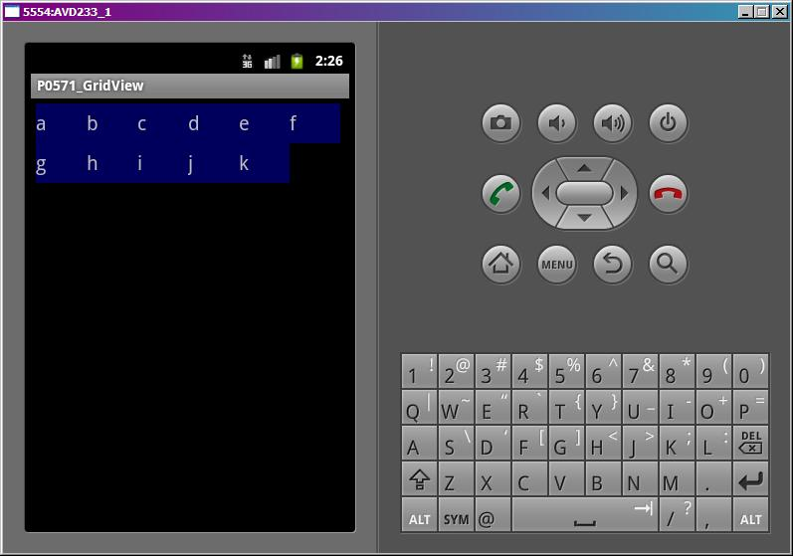

Видно, что в экран влезло 6 столбцов. Вы можете поизменять параметр ширины столбцов и убедиться, что их кол-во будет меняться.

**horizontalSpacing, verticalSpacing**

Это горизонтальный и вертикальный отступы между ячейками. Пусть будет 5.

**private void** adjustGridView() {  
    gvMain.setNumColumns(GridView.AUTO_FIT);  
    gvMain.setColumnWidth(80);  
    gvMain.setVerticalSpacing(5);  
    gvMain.setHorizontalSpacing(5);  
  }

Запустим приложение.

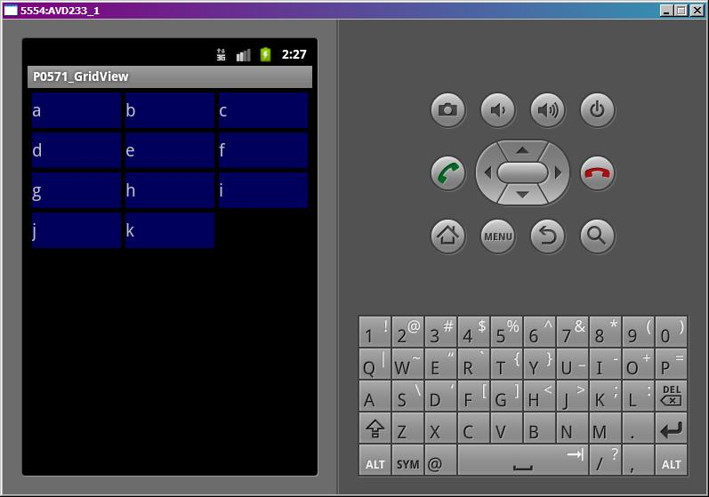

Между ячейками появилось расстояние.

**stretchMode**

Этот параметр определяет, как будет использовано свободное пространство, если оно есть. Используется в случае, когда вы указываете ширину столбца и кол-во ставите в режим AUTO_FIT. Изменим наш метод, добавим туда настройку stretch-параметра.

**private void** adjustGridView() {  
    gvMain.setNumColumns(GridView.AUTO_FIT);  
    gvMain.setColumnWidth(80);  
    gvMain.setVerticalSpacing(5);  
    gvMain.setHorizontalSpacing(5);  
    gvMain.setStretchMode(GridView.NO_STRETCH);  
  }

**stretchMode** может принимать **4** значения:

[NO_STRETCH](http://developer.android.com/reference/android/widget/GridView.html#NO_STRETCH) – свободное пространство не используется

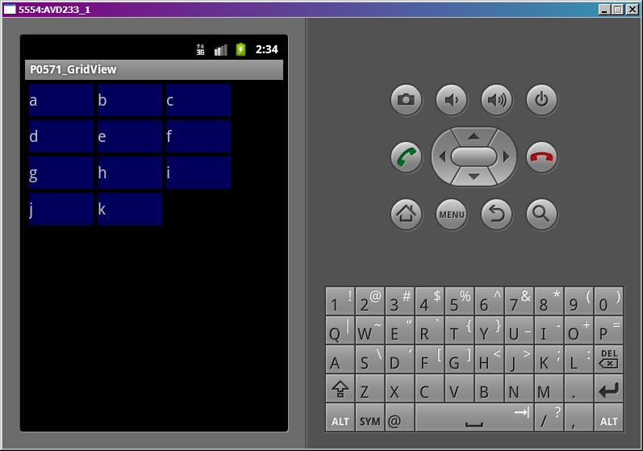

Столбцы выровнены по левому краю. Все свободное пространство справа.

[STRETCH_COLUMN_WIDTH](http://developer.android.com/reference/android/widget/GridView.html#STRETCH_COLUMN_WIDTH) – свободное пространство используется столбцами, это режим по умолчанию

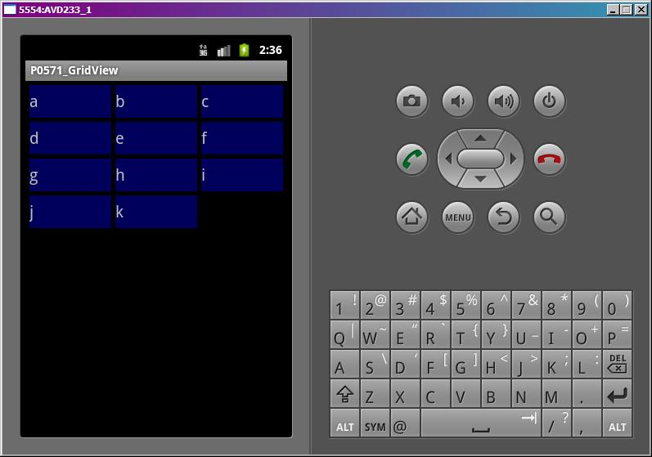

Столбцы растянуты по ширине. Она уже может не соответствовать той, что указана в setColumnWidth.

[STRETCH_SPACING](http://developer.android.com/reference/android/widget/GridView.html#STRETCH_SPACING) – свободное пространство равномерно распределяется между столбцами

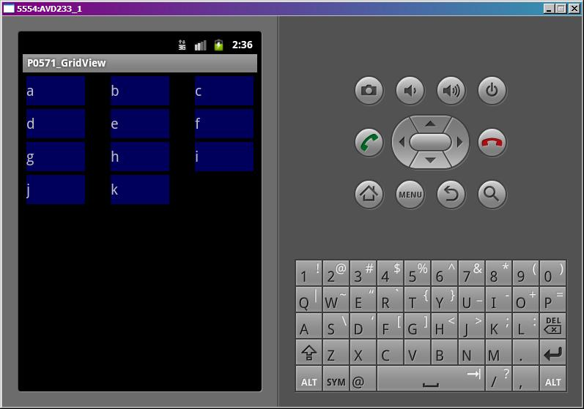

Ширина столбцов неизменна. Увеличены интервалы между ними.

[STRETCH_SPACING_UNIFORM](http://developer.android.com/reference/android/widget/GridView.html#STRETCH_SPACING_UNIFORM) – свободное пространство равномерно распределяется не только между столбцами, но и справа и слева

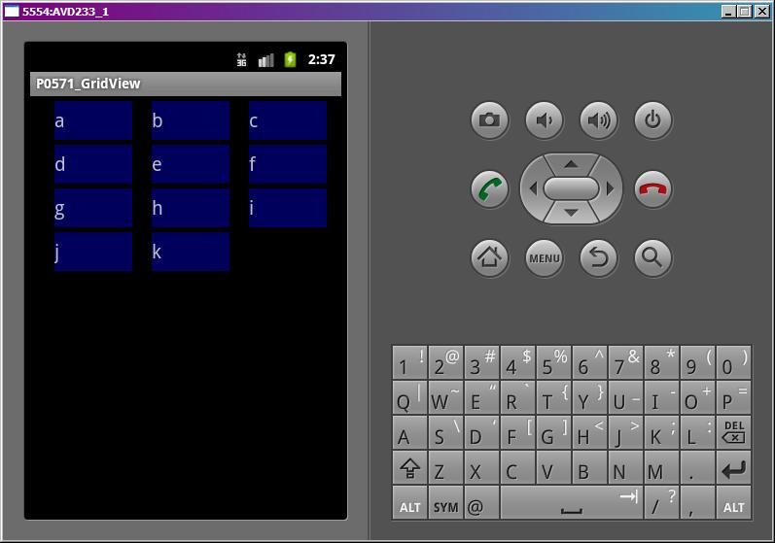

Ширина столбцов неизменна. Увеличены интервалы между ними и с боков.

Разумеется, все эти параметры можно задавать не только программно, но и через атрибуты в layout-файлах. Вместо ArrayAdapter можно использовать любой другой. Можно прикрутить обработчик setOnItemClickListener и получать позицию или id нажатого элемента. Все как в обычных списках.

Есть также хороший гугловский пример по этой теме:

<http://developer.android.com/resources/tutorials/views/hello-gridview.html>